3. pielikums informatīvajam ziņojumam
“Par Jelgavas pilsētas pašvaldības paredzētās darbības “transporta pārvada (tilta) izbūve pār Lielupi un Driksas upi Jelgavas pilsētā” īstenošanu”

Esošie transporta koridori un plānotais ziemeļu šķērsojums Jelgavas pilsētā

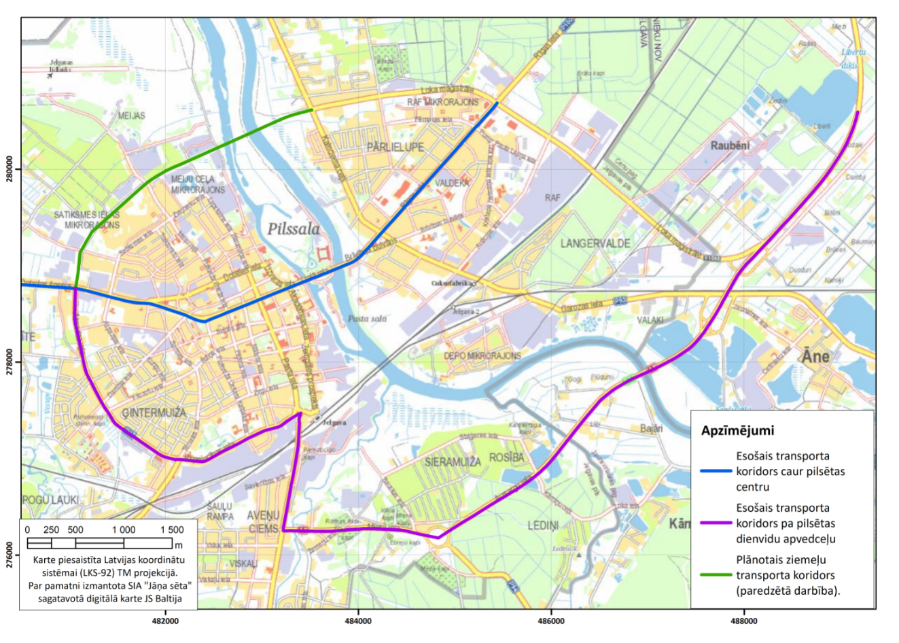

Vides aizsardzības un
reģionālās attīstības ministrs J. Pūce

